**Proposta de Projeto Integrador**

**Doa.se**

SÃO PAULO 2021

**Colaboradores**

|  |  |  |
| --- | --- | --- |
| **Nome** | **Responsabilidade** | **Contato** |
| Gabriel Melo Nascimento | Negócio | [gabriel_melo88@hotmail.com](mailto:gabriel_melo88@hotmail.com) |
| Wesley Azevedo | DEV | [wesleycoreano39@gmail.com](mailto:wesleycoreano39@gmail.com) |
| Gabriel Mendonça | DEV | [gabriel.mendonca1422@gmail.com](mailto:gabriel.mendonca1422@gmail.com) |
| João Vitor | Negócio | [Joao-vitorgsr@hotmail.com](mailto:Joao-vitorgsr@hotmail.com) |
| Thiago Silva | Orientação acadêmica | [smarttechnology.ts@gmail.com](mailto:smarttechnology.ts@gmail.com) |
| André Marcos | Orientação acadêmica | [andre.marcos@unasp.edu.br](mailto:andre.marcos@unasp.edu.br) |

**Histórico de revisões**

|  |  |  |  |
| --- | --- | --- | --- |
| **Data** | **Versão** | **Descrição** | **Autor** |
| 27/03/2021 | 1.0 | Esse Sistema Web terá na sua primeira versão, tela de login, cadastro de ongs e doadores, além disto a pesquisa por categorias de doações. | Gabriel Melo |
|  |  |  |  |
|  |  |  |  |
|  |  |  |  |

**Sumário**

Sumário

**VERSÃO1.1 1**

**COLABORADORES 2**

**HISTÓRICO DE REVISÕES 3**

**APRESENTAÇÃO 4**

*Objetivos deste documento 4*

*Escopo do produto 4*

Descrição do produto 4

**OBJETIVOS DO PRODUTO 4**

Nome do produto e de seus principais componentes 4

**ESPECIFICAÇÃO DE NEGÓCIO 5**

**REQUISITOSFUNCIONAIS 5**

*Descrição dos Requisitos Funcionais 5*

**ESPECIFICAÇÃO DE PROJETO 6**

*Diagrama de Casos de Uso 7*

*Diagrama de Atividade*

*Entidades do Sistema 8*

**DIAGRAMA DE CLASSE 8**

**DIAGRAMA DE ENTIDADE E RELACIONAMENTO 9**

**DESCRIÇÃO DAS PRINCIPAIS ENTIDADE PARA O SISTEMA 10**

**PROTÓTIPO DETELA 11**

*Módulo Web 12*

*Módulo de Acesso Mobile 15*

*Módulo de Acesso Híbrido*

# APRESENTAÇÃO

**1.1 Objetivos deste documento**

Apresentar uma proposta preliminar de projeto de desenvolvimento de sistema. Entre outras

informações, é objetivo deste relatório a identificação de uma necessidade-foco, ou seja, o problema a ser atacado, o contexto de atuação e seus principais envolvidos. Tecnicamente, trata-se de uma proposta de solução baseada no desenvolvimento de um sistema computacional, suas necessidades técnicas e as principais tecnologias envolvidas.

**1.2 Escopo do produto**

## 1.2.1 Descrição do produto

Será um sistema web para doações, onde conterá as ongs e os doadores, os doadores podem se Cadastrar de forma fácil e receber doações de diversas categorias como: Dinheiro, roupas, animais, Comida etc. Hoje em dia existem aplicativos de doação, mas são focados em um nicho.

Com este aplicativo iremos além de somente reciclagem, mas sim, a doação de diversos itens

**1.2.2 Objetivos do produto**

Facilitar a doação e retirada de itens para ongs e pessoas necessitadas

## 1.2.3

**Produto**: **Doa.se** PRINCIPAIS

**Componentes:**

* Área de login.
* Área de Registro
* Chat online de conversação.
* Mapa com as ongs próximas
* Barra de categorias para doações

# Especificação de Negócio

**2.1** **Requisitos Funcionais**

**RF01:** Realizar o login e cadastro

**RF02:** Pesquisar por ongs próximas

**RF03:** Cadastrar doação

**RF04:** Aceitar doação

**2.2** **Descrição dos Requisitos Funcionais**

**RF01:** Realizar o Login e cadastro

**Prioridade:** Essencial.

**Descrição:** O usuário irá cadastrar suas informações (Nome completo, CPF, endereço, telefone,

foto*opcional*) no sistema gerando um login e senha para acesso.

**RF02:** Pesquisar por ongs próximas

Prioridade: Essencial.

Descrição

**RF03:** Cadastrar doação

Prioridade: Essencial.

Descrição: o Doador logado no sistema poderá cadastrar doações em diversas ongs

**RF04:** Aceitar doação

**Prioridade**: Essencial.

**Descrição**: A ong poderá ou não aceitar essa doação

# 3 Especificação do Projeto

## 3. 1 Diagrama de Casos de Uso

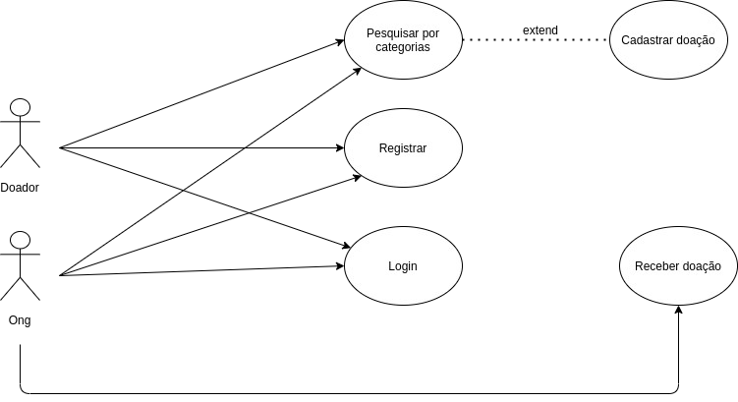

**Casos de Uso:**

Pesquisar Por Categorias

Cadastrar doação

Receber Doação

Login

Registrar

**Atores:**

Doador, Ong

## 3.2 Diagrama de Atividade:

## 3.3 Entidades do Sistema

## 3.3.1 Diagrama de Classe

## 3.3.2 Diagrama de Entidade e Relacionamento:

**3.3.3 Descrição das Principais Entidade para o Sistema:**

As principais tabelas são divididas em: Doador, Receptor e ONG.

* **Entidade Doador**: Responsável pelas doações.
* **Entidade Receptor**: Responsável por receber as doações.
* **Entidade ONG**: Responsável por receber doações e repassar para comunidade.
* **Relacionamento codDoacao**: Usado para relacionar tanto receptor e ong a doação criada pelo doador.

## 4 Protótipo de Tela

### 4.1 Módulo Ong (Web)

**Nome da Tela: Tela Ong Desktop  
Descrição:** Tela do sistema, onde é conversado com os doadores

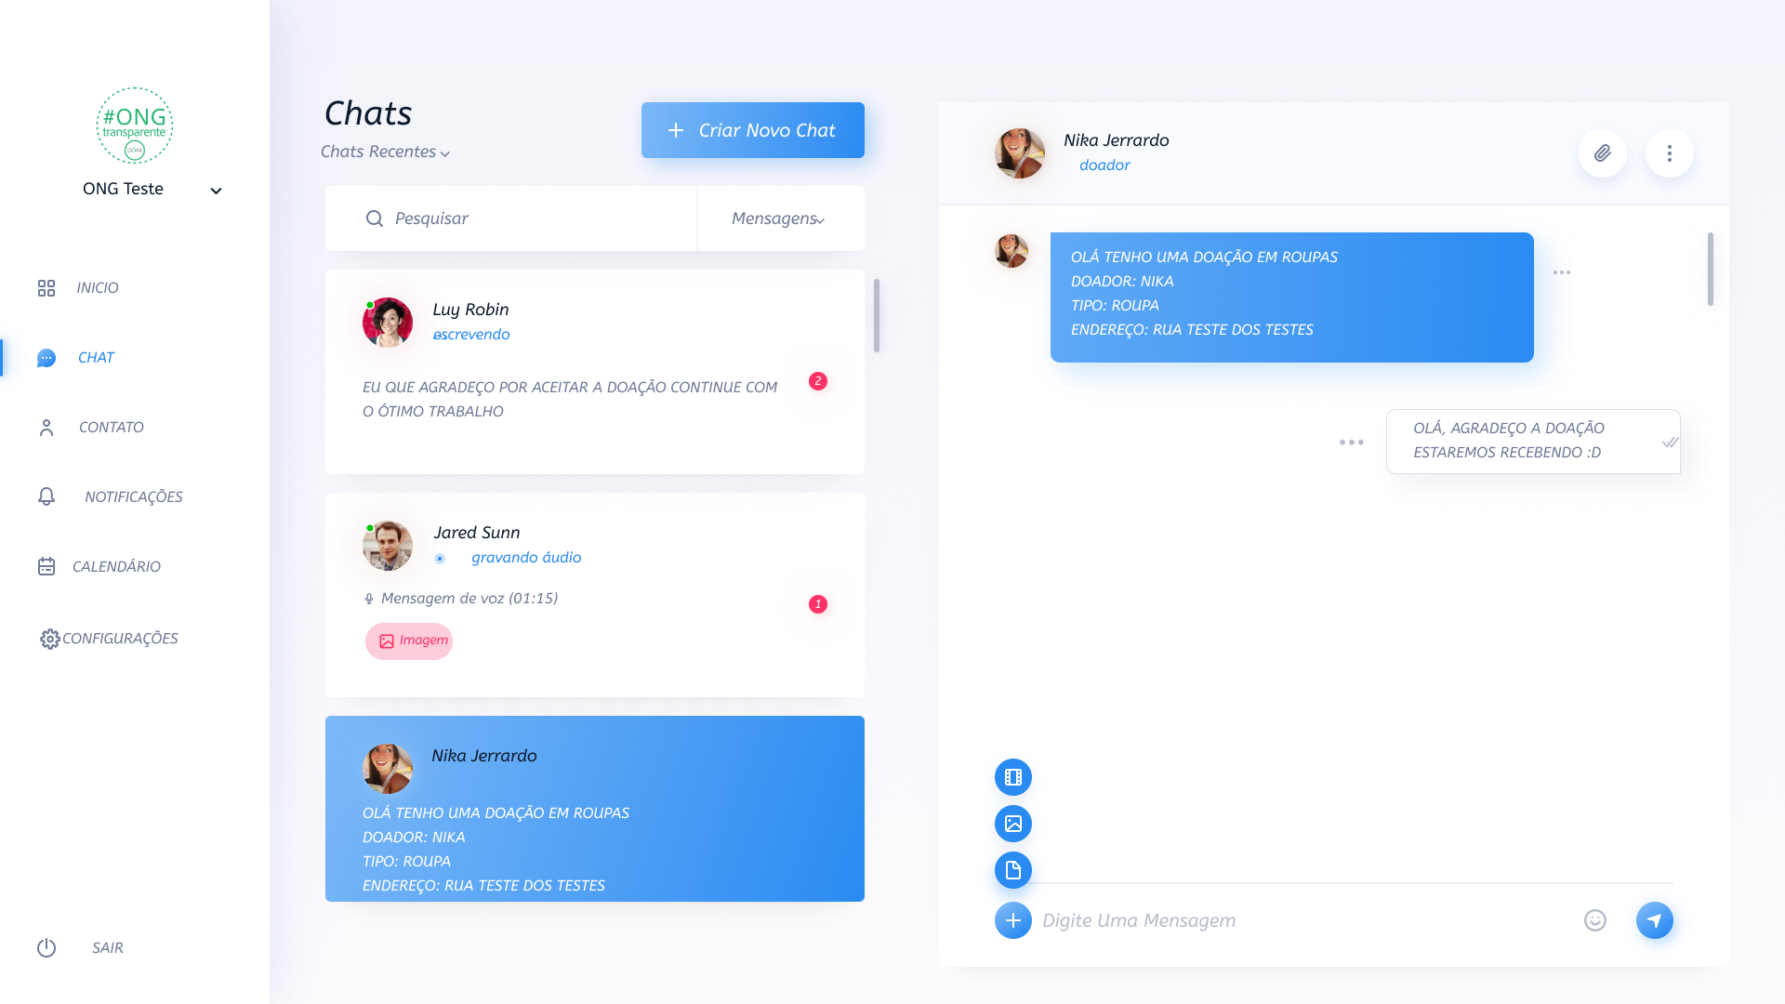

**4.2 Módulo Mobile**

**Nome da Tela:** Chat Doador mobile **Descrição:** Tela de chat do doador

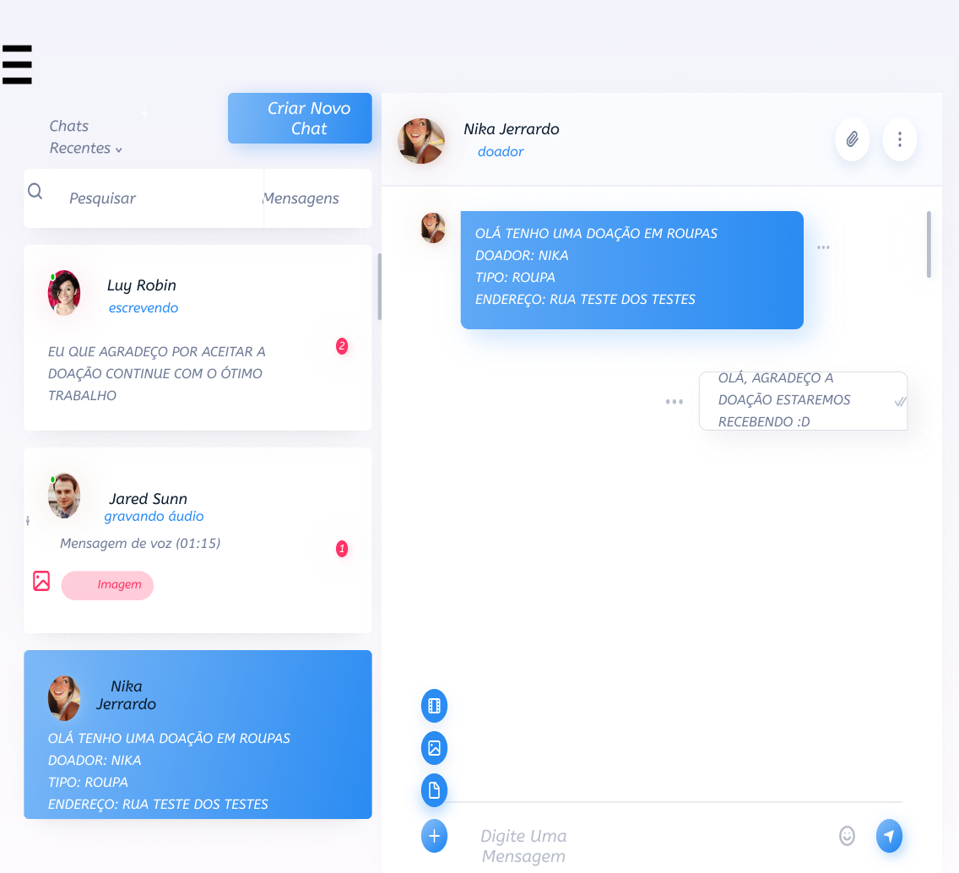

**Nome da Tela:** doados-open-menu **Descrição:** Tela com o menu aberto e com a seleção de mapas das ongs

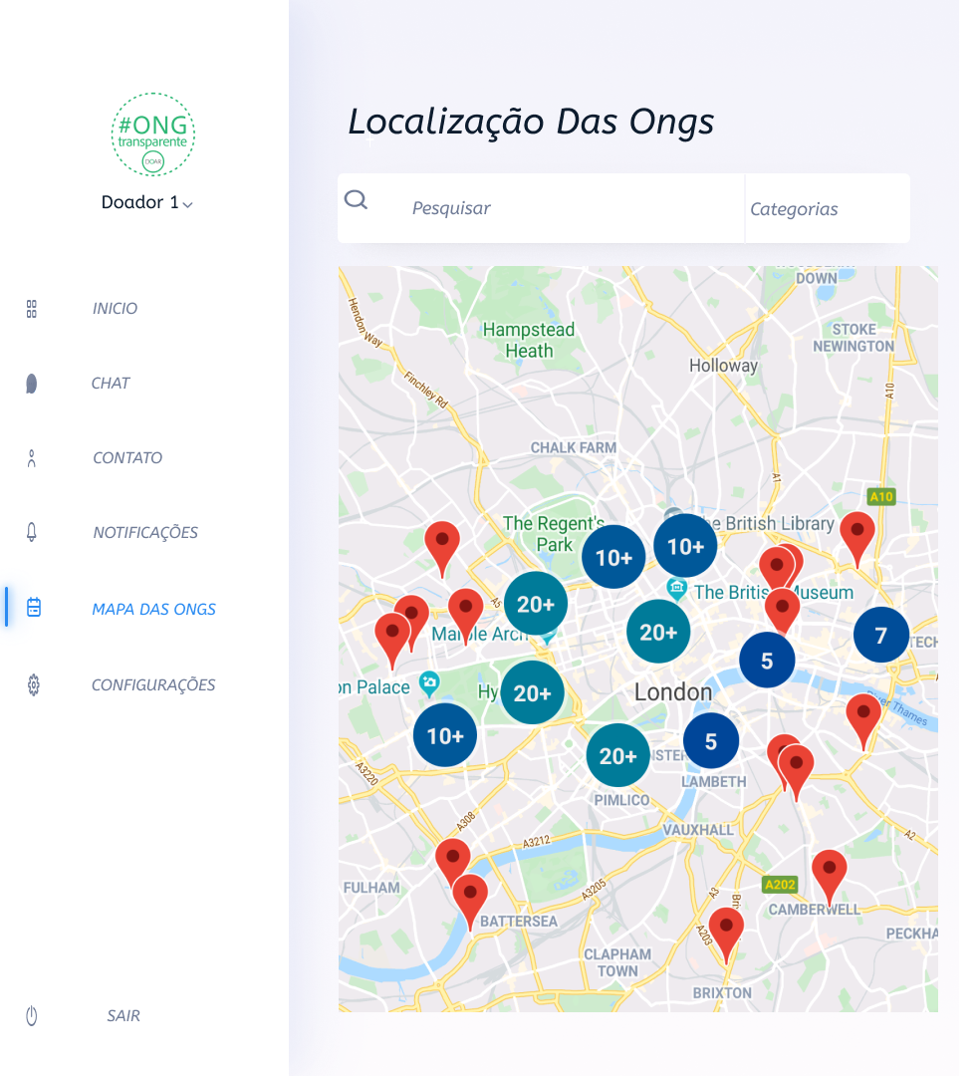

**Nome da Tela:** Notificações **Descrição:** Lista as notificações do usuário

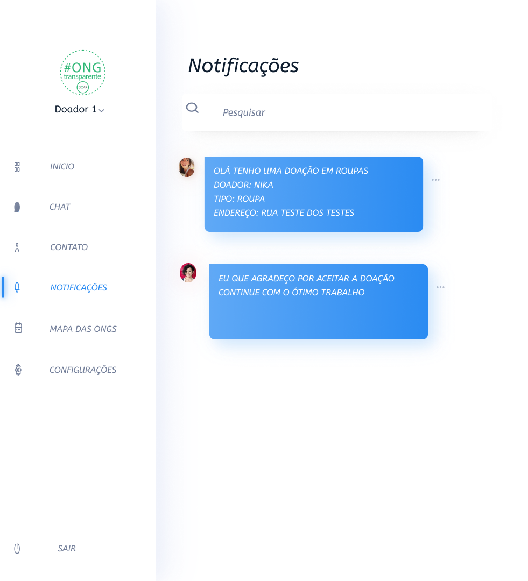

**Nome da Tela:** Configurações **Descrição:** O usuário configura algumas informações do perfil  
  
  
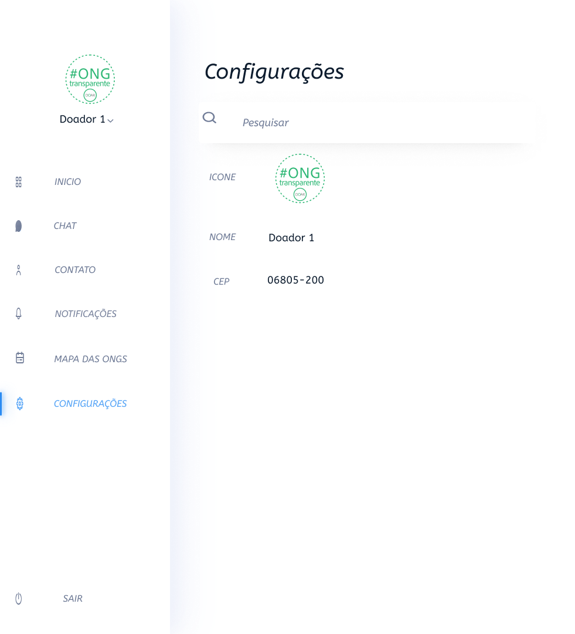

**4.3 Módulo Híbrido (Mobile e Desktop)**

**Nome da Tela:** Login **Descrição:** O usuário faz login

**Nome da Tela: Cadastro  
Descrição:** O usuário faz cadastro, sendo identificado seu CPF / CNPJ para diferenciá-lo de doador/ong.  
  
  
  
  
  
  
  
  
  
  
  
  
